



Obchodní akademie a Jazyková škola
s právem státní jazykové zkoušky Jihlava

Šablona 32

VY_32_INOVACE_275.FRJ.14

Oblečení a obuv - Domino

Číslo projektu: | CZ.1.07/1.5.00/34.0744
Šablona: | VY_32_INOVACE
Číslo DUMU: | 275. FRJ.14
Předmět: | Francouzský jazyk
Název materiálu: | Oblečení a obuv – Domino
Autor: | Mgr. Soňa Havlíková
Formát: | Dokument Microsoft Word
Velikost: | 688 kB
Stupeň a typ vzdělávání: | SŠ – odborné vzdělávání
Licence k obrazovému materiálu: | Není potřeba žádná licence-www.office.microsoft.com
Datum vytvoření: | 26. 4. 2013
Klíčová slova: | Oblečení, prádlo, boty, doplňky
Anotace: | Pracovní list slouží jako pomůcka pro naučení se slovní zásoby k Prezentaci Oblečení a nákupy. Žáci si pomocí jednoduchých otázek a odpovědí, které na sebe navzájem navazují, fixují slovní zásobu a opakují si naučená slovíčka.

Návod ke hře:
Studenti se rozdělí na menší skupinky 2-4 žáků. Ve skupině hraje každý za sebe. Všechny kartičky (20) se rozdělí stejnou mírou mezi všechny hráče. Každý z hráčů si nejprve všechny kartičky pročte a neukazuje je ostatním. Hráč, který začne, přečte otázku (nebo větu, která je vždy nahoře) a ostatní hledají na svých kartičkách odpověď. Kdo najde odpověď (je vždy dole), přečte z té samé kartičky otázku a pak se celý proces opakuje. Vyhrává ten, kdo nemá žádnou kartičku.
(Pokud chcete hru zjednodušit, hrajte s kartičkami položenými na stůl tzv. otevřenou hru.)
Řešení: Kartičky jdou za sebou po řádku, tak jak jsou na nastříhání.
TIP: Můžete navíc hádat povolání na kartičce (nelze na všech :-)

Kartičky s otázkami na nastříhání. Nastříhejte podle počtu skupin.

On porte un manteau.    Quelle est votre taille? | Je fais du 40.  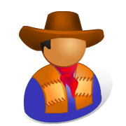  Bonjour, vous désirez, Madame? | Je voudrais acheter des chaussures. Je cherche des baskets.  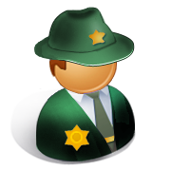  Qu´est-ce que tu vas mettre pour la soirée? | Je vais m´habiller une robe noire et des chaussures à talons.    Vous chaussez du combien?
Je chausse du 43.    Tu veux te changer avant de partir? | Non, je reste en jean. Je ne me change pas.    Comment est-il habillé? | Il porte un costume avec une cravate bleue.    Tu vas faire du jogging? | Oui, je suis en survêtement et j´ai des baskets.    On va à la piscine. Tu as tout?
Oh zut, j´ai oublié mon maillot de bain.    Nous allons à la montagne et je fais mes valises . | J´ai presque tout fait. J´ai mon pantalon de ski, un anorak et un bonet.    Quelle matière préfères-tu? Naturelle ou synthétique? | J´aime le cuir et le coton.  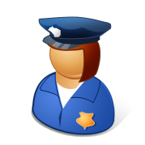  Qu´est-ce que tu as acheté dans la nouvelle boutique? | J´ai choisi la bague d´or et la montre dans cette bijouterie.    Je viens de rentrer et il pleut dehors.
Ne t´inquiète pas, j´ai mon parapluie et mon imperméable.    Je vais me promener dans la fôret pour ramasser des champignons. | Je prends des chaussures et un pantalon comfortable.    Il fait très chaud, je vais me promener à la plage. | Je mets mon short et mes lunettes de soleil.    Cette nuit, il y a un spectacle sur la place de Bastille. | Pour aller en ville, je vais porter peut-être un T-shirt et une jupe.  Quelle chaussures tu as quand tu restes chez toi?
Chez moi, je mets normalement des pantoufles.    Tu as pris quelque chose pour dormir? | Bien sûr, j´ai mon pyjama.    Comment appelle-t-on le truc qu´on porte sous les chaussures? | On dit des chaussettes.    Quel vêtement porte-on après le bain? | On prend un peignoir.  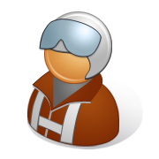  En hiver, quand il fait froid, on porte quoi d´habitude?

